2023212ZK7

(2023·宿迁市高二期中)如图所示为一款玩具“弹簧公仔”，该玩具由头部、轻弹簧及底座组成，已知公仔头部质量为*m*，弹簧劲度系数为*k*，底座质量也为*m*。轻压公仔头部至弹簧弹力为2*mg*时，由静止释放公仔头部，此后公仔头部在竖直方向上做简谐运动。重力加速度为*g*，弹簧始终在弹性限度内。下列说法中正确的是(　　)

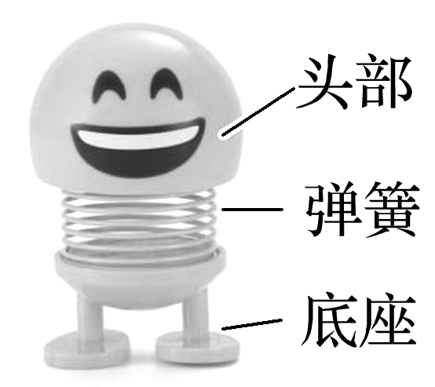

A．释放公仔头部瞬间的加速度大小为2*g*

B．公仔头部运动至最高点时底座对桌面的压力为*mg*

C．弹簧恢复原长时，公仔头部的速度最大

D．公仔头部做简谐运动的振幅为